Вопрос-Ответ: возврат светотехники в магазин

В Альметьевский территориальный орган обратился житель города с вопросом: купил светодиодные лампочки не той характеристики, мне нужно было с «холодным светом», а я по ошибке купил с «тёплым». Продавец отказывается принимать лампочки, указывая, что по закону их нельзя возвращать или обменивать. Так ли это?
Возврат лампочек в магазин (светодиодных, накаливания, автомобильных, галогеновых, энергосберегающих и любых других) возможен как в случае, если товар надлежащего качества, так и в случае наличия дефектов.
В постановлении Правительства РФ № 2463 от 31 декабря 2020 года не указано, что лампочки входят в перечень невозвратных товаров. Технически сложными изделиями их также нельзя назвать, поскольку в постановлении Правительства РФ № 924 от 10 ноября 2011 года они также не упоминаются.
Возврат лампочек в магазин возможен и при покупке качественных изделий (но в течение 2 недель, не считая даты приобретения), если не подошли по каким- то причинам (цвет, мощность, форма). Гражданин сможет попросить продавца заменить устройство или вернуть деньги.
Если в магазине нет подходящей для покупателя лампочки, стороны могут договориться, что проведут обмен позже, как только нужный товар поступит в продажу. Если у продавца нет аналогичной лампочки другой формы, размера, расцветки или комплектации, которая нужна потребителю, последний имеет право расторгнуть договор купли-продажи и попросить магазин вернуть ему деньги.
После того, как стороны договорятся о возврате средств, деньги должны быть переданы потребителю в течение 3 дней. Гражданин, в свою очередь, возвращает продавцу товар в целости и сохранности.
Если была куплена некачественная светотехника, то после её проверки на качество приобретатель может потребовать скидку, ремонта (если возможно), обратного перечисления денег или обмена на качественный аналог. Предъявить претензии можно в течение гарантийного срока (или 2 лет, если он не установлен) либо на протяжении срока годности.
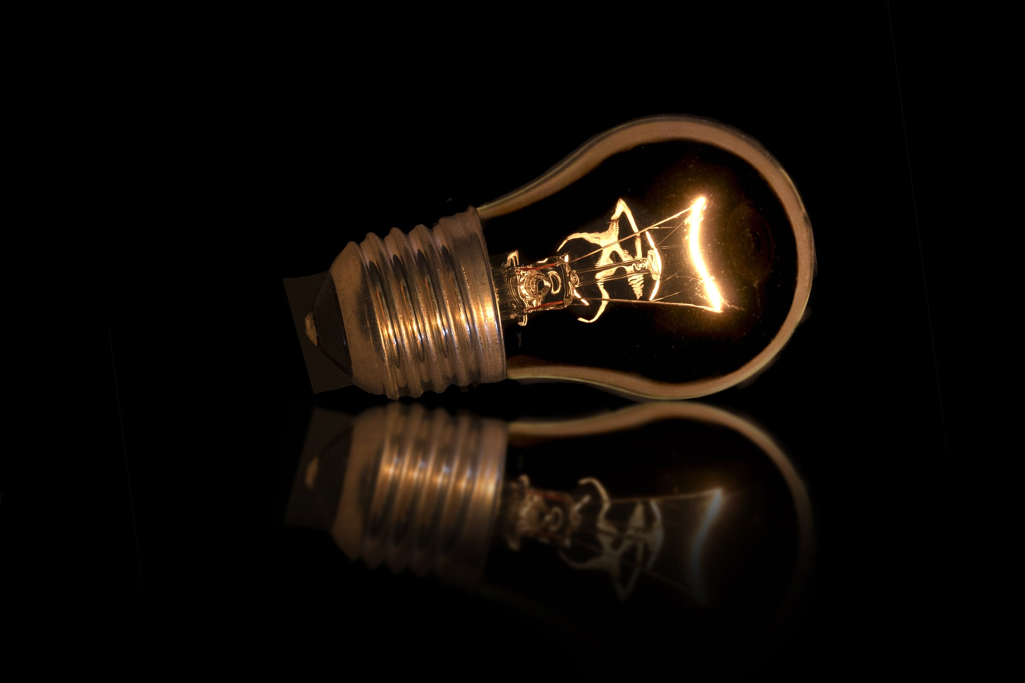

Источник: Альметьевский территориальный орган Госалкогольинспекции РТ

